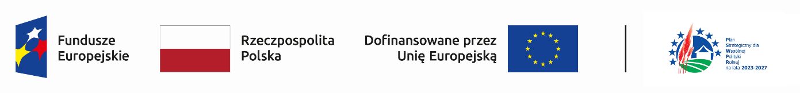

Karbowo, dnia 14.10.2024 r.

Stowarzyszenie „Lokalna Grupa Działania Pojezierze Brodnickie” realizuje projekt pt. „Wsparcie dzieci i młodzieży na Pojezierzu Brodnickim”.

- W ramach tego projektu realizowane będą następujące zadania:
- rozwijanie umiejętności społecznych i obywatelskich, zwłaszcza uczniów i uczennic zagrożonych wypadnięciem z systemu szkolnego, poprzez utworzenie i wsparcie na rzecz tworzenia i funkcjonowania edukacyjnych klubów młodzieżowych. W ramach klubów możliwa jest realizacja różnorodnego obszaru tematycznego, uwzględniającego zainteresowania, zdolności, potrzeby oraz predyspozycje dzieci i młodzieży np. zajęcia filmowe, muzyczne, artystyczne, sportowe, z robotyki, programowania, nt. lokalnej tożsamości i kultury realizację spotkań, warsztatów i wizyt studyjnych.
- rozwijanie uzdolnień dzieci oraz młodzieży i ukierunkowanych na osiągniecie konkretnego celu edukacyjnego (np. przygotowanie i udział w krajowym lub międzynarodowym konkursie naukowym przy czym za konkurs naukowy nie będą uznawane konkursy wiedzy np. konkurs wiedzy z języka angielskiego czy konkurs wiedzy o wielkich Polakach).
- projekty przyczyniające się do wzrostu wiedzy i nabywania umiejętności przydatnych w wyborze ścieżek kształcenia i w przyszłym życiu zawodowym, np. poprzez warsztaty w obszarze ginących zawodów i związane z tradycją regionu.
- zarządzanie projektem
- Grupą docelową są dzieci i młodzież w wieku od 6 do 24 lat z obszaru objętego lokalną strategią rozwoju. Za dzieci i młodzież uczące się należy rozumieć osoby posiadające status ucznia ( są uczniami szkoły podstawowej lub ponadpodstawowej w trakcie roku szkolnego ).
- Celem projektu jest wspieranie równego dostępu do dobrej jakości, włączającego kształcenia i szkolenia oraz możliwości ich ukończenia, w szczególności w odniesieniu do grup w niekorzystnej sytuacji, od wczesnej edukacji i opieki nad dzieckiem przez ogólne i zawodowe kształcenie i szkolenie, po szkolnictwo wyższe, a także kształcenie i uczenie się dorosłych, w tym ułatwianie mobilności edukacyjnej dla wszystkich i dostępności dla osób z niepełnosprawnościami.
- Efekty realizacji projektu, co najmniej:
- wskaźniki produktu:
-liczba uczniów szkół i placówek systemu oświaty prowadzących kształcenie ogólne objętych wsparciem-510,
- liczba dzieci/uczniów o specjalnych potrzebach rozwojowych i edukacyjnych, objętych wsparciem-10,
- liczba uczniów i słuchaczy szkół i placówek kształcenia zawodowego objętych wsparciem-30,
- liczba osób znajdujących się w niekorzystnej sytuacji objętych wsparciem w ramach edukacji pozaformalnej- 550.
- wskaźniki rezultatu:
- liczba uczniów, którzy nabyli kwalifikacje po opuszczeniu programu-220.
- Wartość projektu: 4 156 707,32 zł
- Wysokość wkładu Funduszy Europejskich w ramach Europejskiego Funduszu Społecznego+ w ramach Programu Regionalnego Fundusze Europejskie dla Kujaw i Pomorza: 3 948 871,95 zł.

----------------------------------------------------------------------------------------------------------------

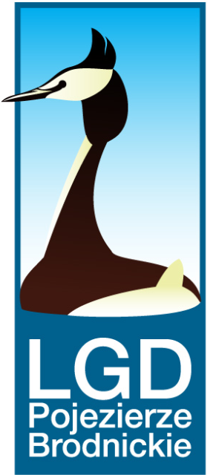
Karbowo ul. Wczasowa 46, 87-300 Brodnica; Tel/fax + 48 56 49 34404; KRS 0000320535; REGON 340535232;
NIP 8741735934; e-mail: biuro@lgdpojezierzebrodnickie.pl ; www.lgdpojezierzebrodnickie.pl

